**РУСЕНСКИ УНИВЕРСИТЕТ “АНГЕЛ КЪНЧЕВ”**

Факултет: **Електротехника, електроника и автоматика**

Катедра: **Компютърни системи и технологии**

**СХЕМИ, ДИАГРАМИ, ИЗОБРАЖЕНИЯ**

*Дипломен проект*

Система за мониторинг и организиране на състезания в уеб базирана среда за самоподготовка по история

**Дипломант:**

Радостин Красимиров Костадинов

**Фак. No** 223713

**РУСЕ**

**2023 г.**

**Таблица на фигурите**

1 - Архитектура на приложението (MEAN) 3

2 - Концептуален модел на БД 4

3 - Процес по разработване на потребителският интерфейс 5

4 - Карта на сайта 6

5 - UML диаграма - Случаи на употреба - Ученик 7

6 - UML диаграма - Случаи на употреба – Учител 8

7 - UML диаграма - Диаграма на дейностите - Създаване/Редактиране на урок 9

8 - UML диаграма - Диаграма на дейностите - Избор на урок 10

9 - UML диаграма - Диаграма на дейностите - Създаване/Редактиране на Състезание/Контролно 11

10 - UML диаграма - Диаграма на дейностите - Спиране/Пускане на Контролно/Състезание 12

11 - UML диаграма - Диаграма на дейностите - Решаване на състезание 13

12 - UML диаграма - Диаграма на дейностите - Създаване на аватар 14

13 - Wireframe - Профил и създаване на аватар 15

14 - Wireframe – Уроци 16

15 - Mockup - Профил и създаване на аватар 17

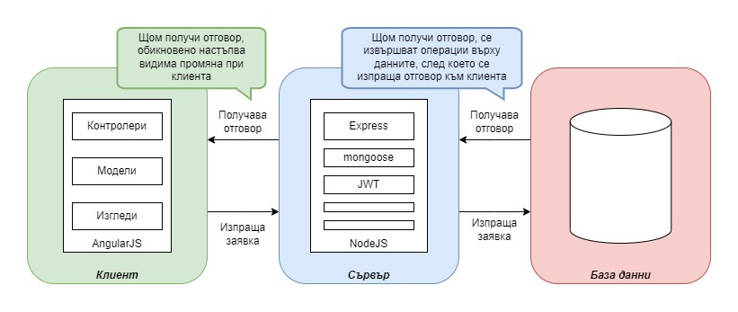

1 - Архитектура на приложението (MEAN)

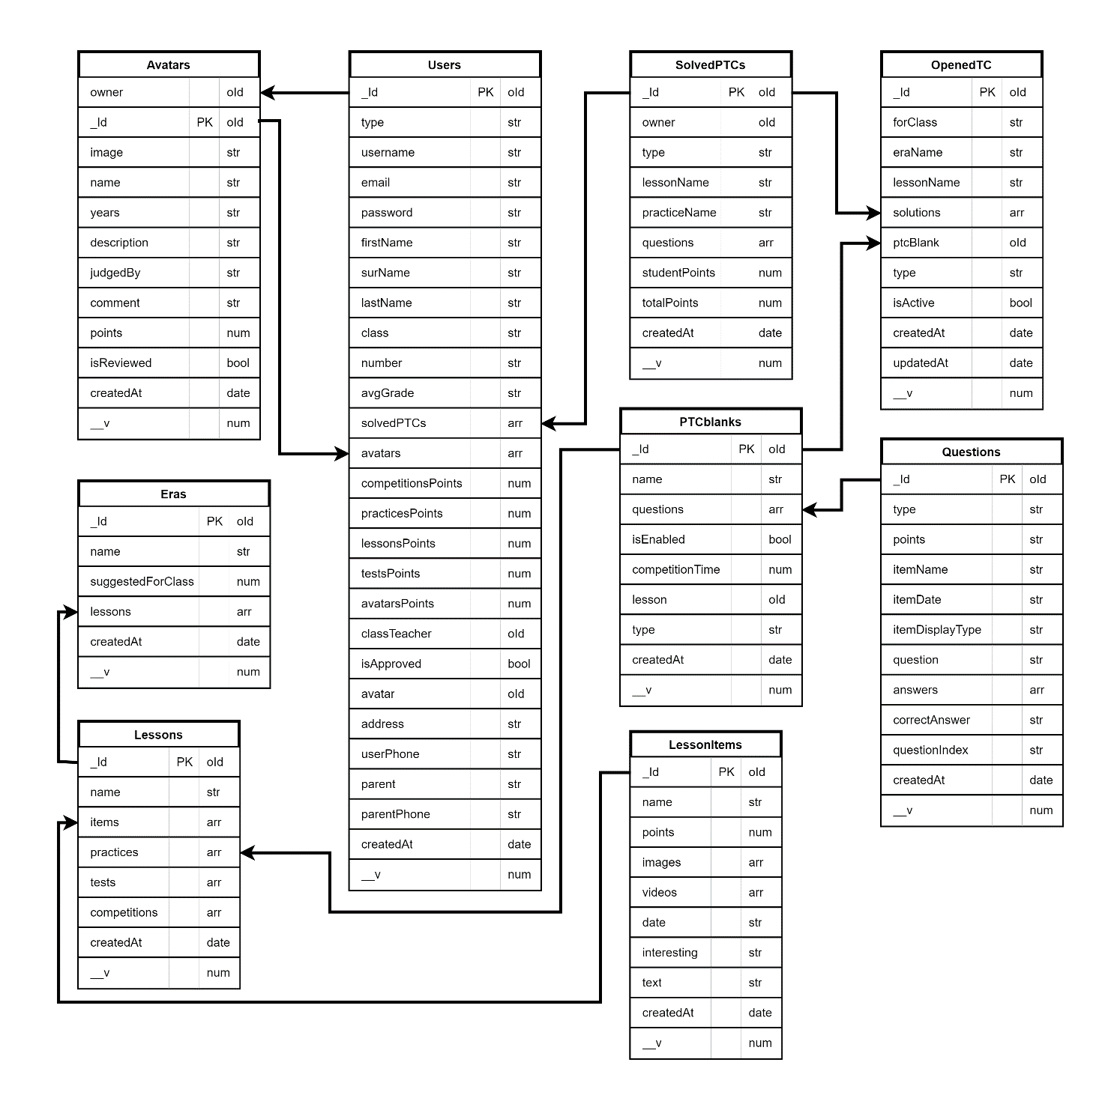

2 - Концептуален модел на БД

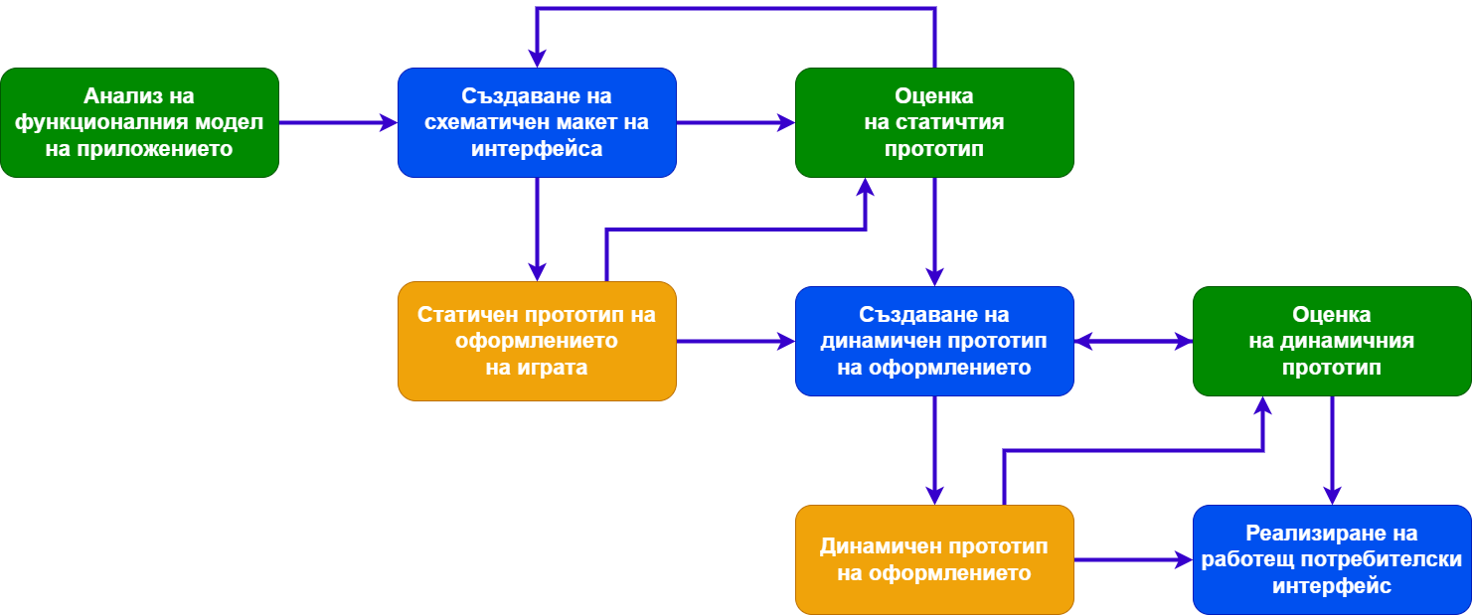

3 - Процес по разработване на потребителският интерфейс

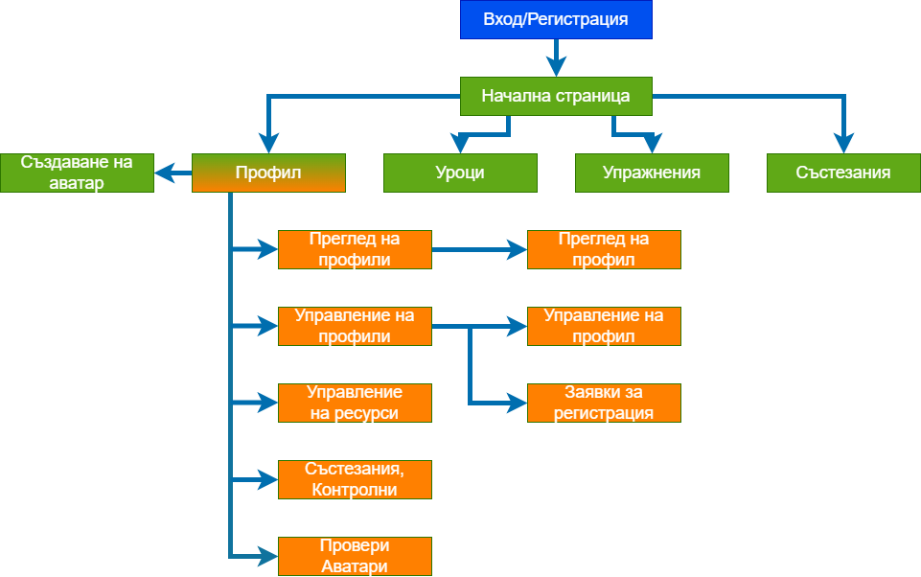

4 - Карта на сайта

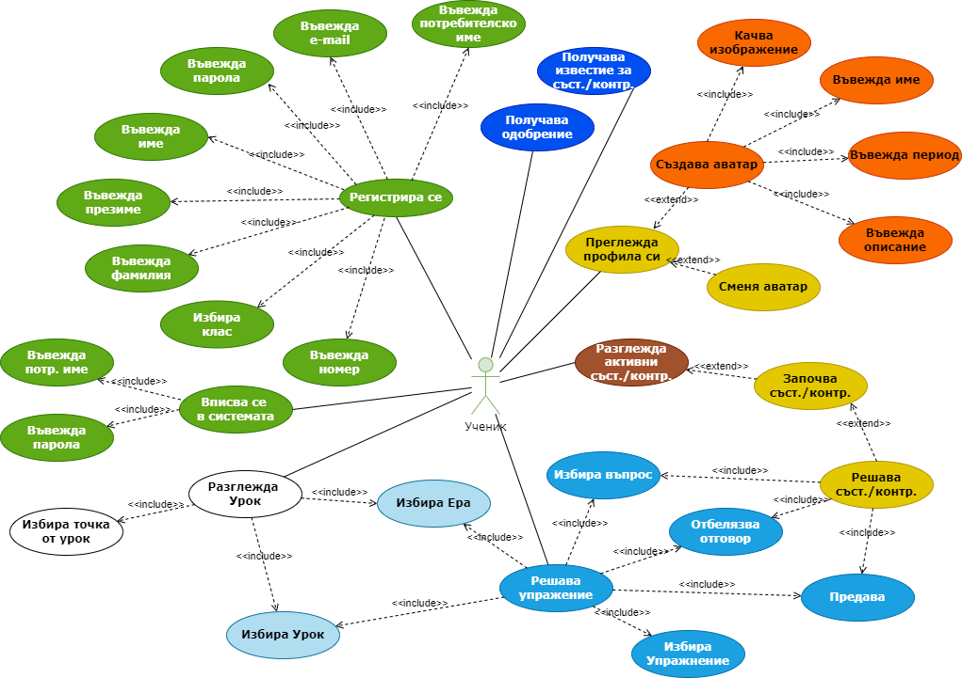

5 - UML диаграма - Случаи на употреба - Ученик

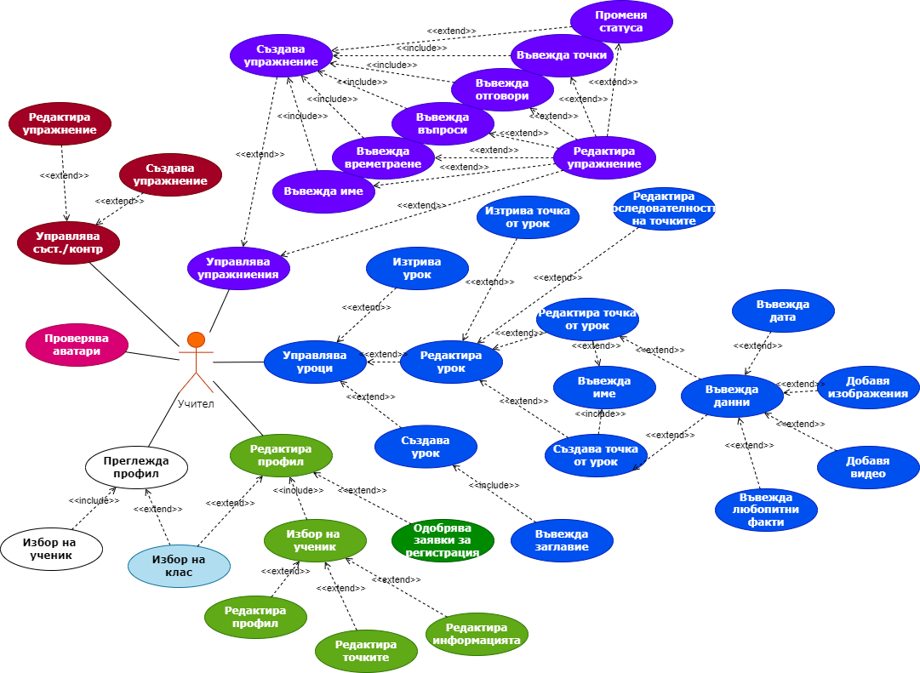

6 - UML диаграма - Случаи на употреба – Учител

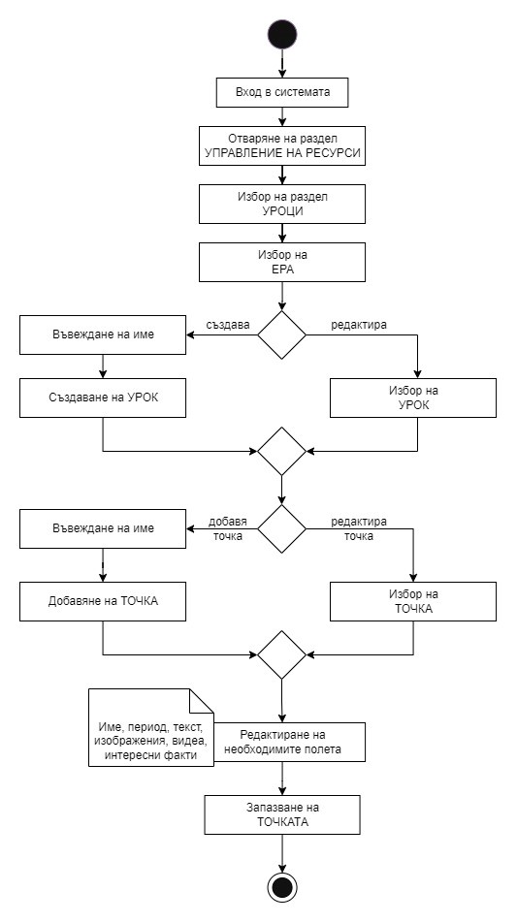

7 - UML диаграма - Диаграма на дейностите - Създаване/Редактиране на урок

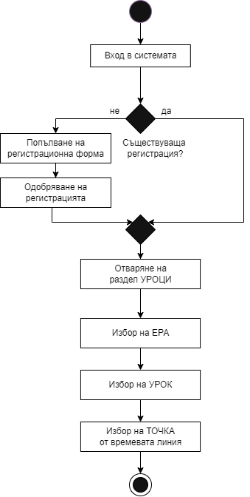

8 - UML диаграма - Диаграма на дейностите - Избор на урок

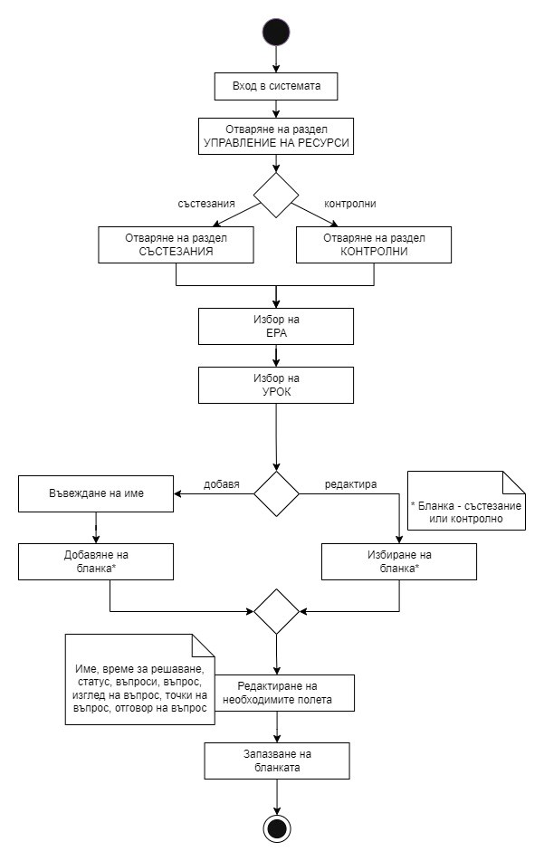

9 - UML диаграма - Диаграма на дейностите - Създаване/Редактиране на Състезание/Контролно

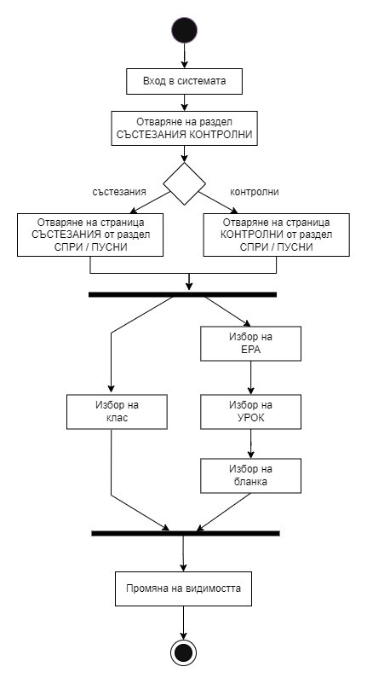

10 - UML диаграма - Диаграма на дейностите - Спиране/Пускане на Контролно/Състезание

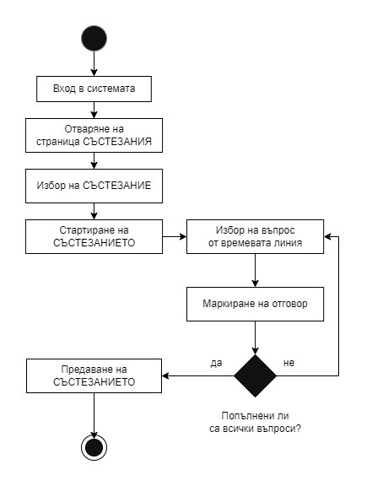

11 - UML диаграма - Диаграма на дейностите - Решаване на състезание

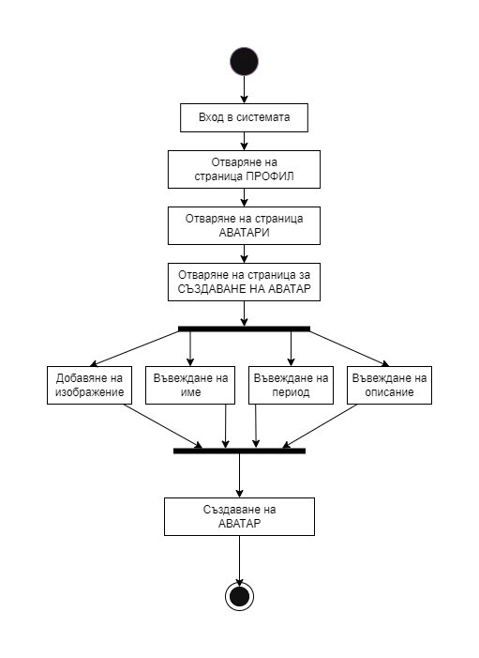

12 - UML диаграма - Диаграма на дейностите - Създаване на аватар

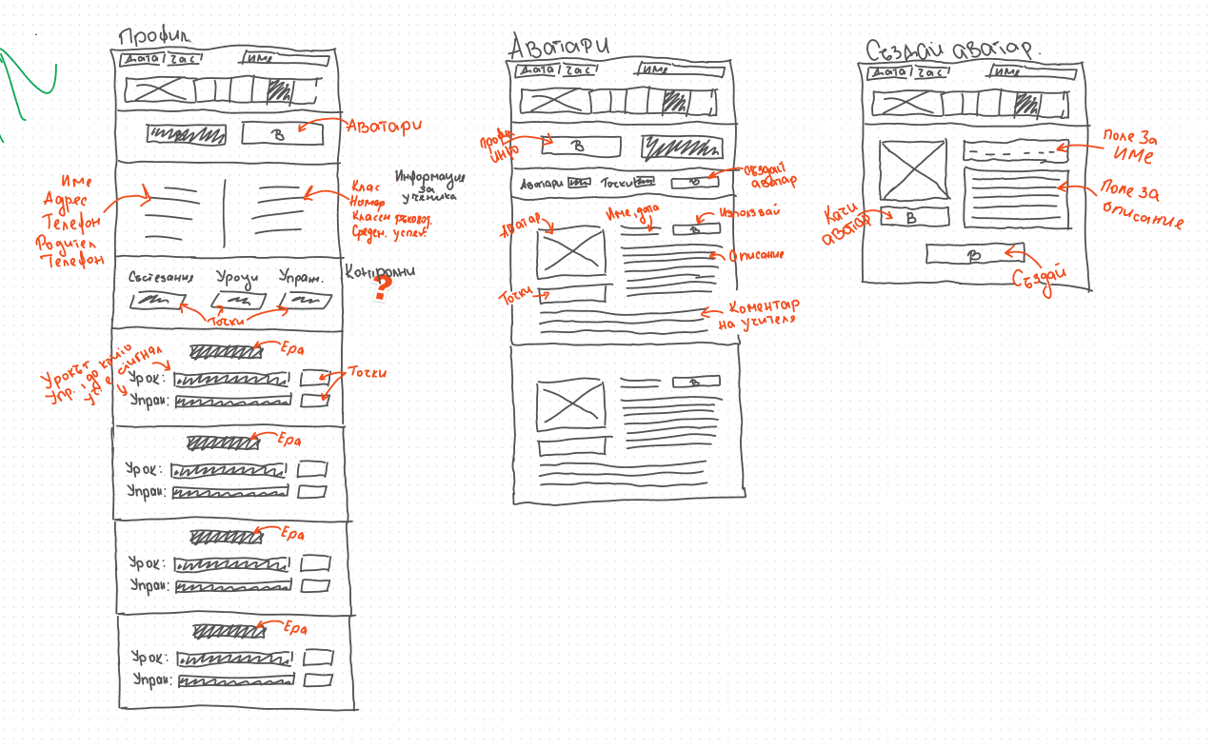

13 - Wireframe - Профил и създаване на аватар

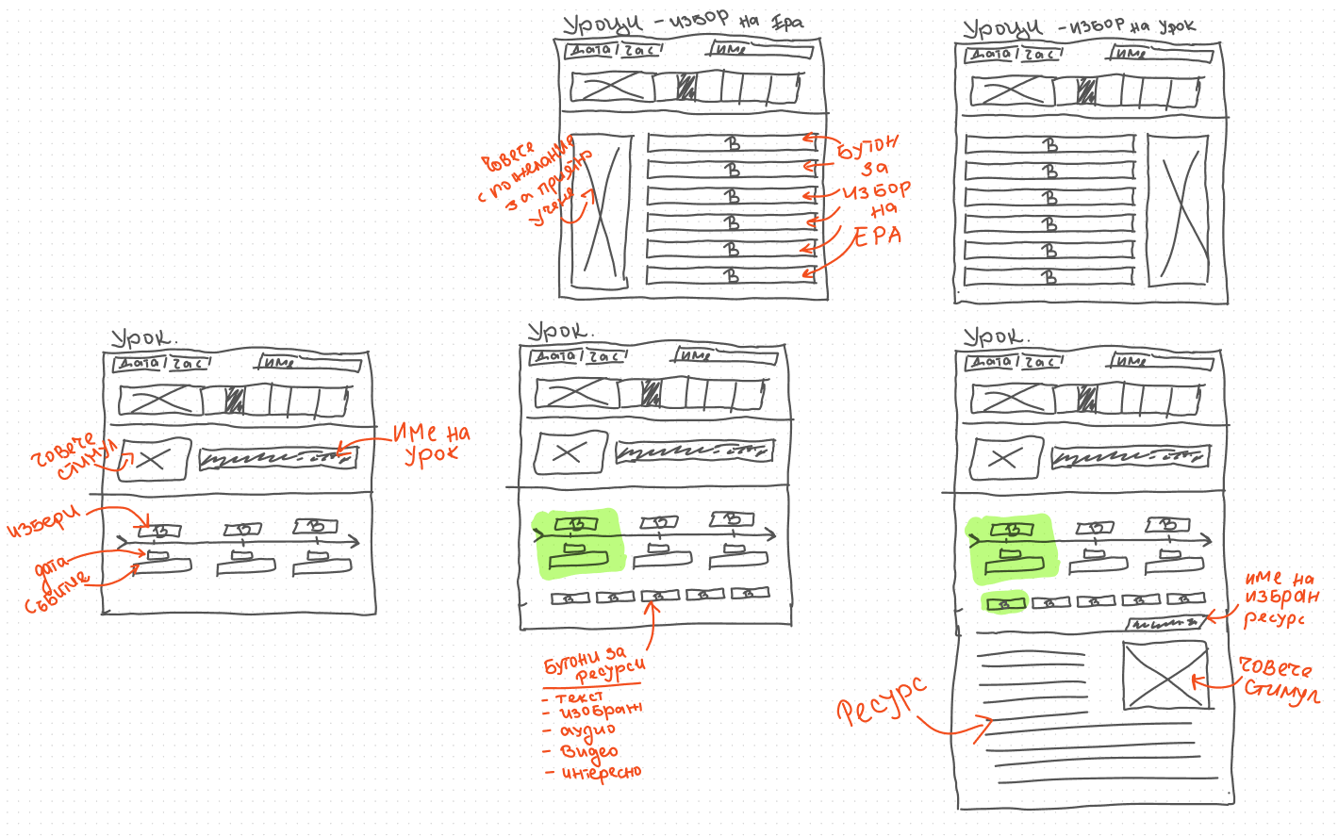

14 - Wireframe – Уроци

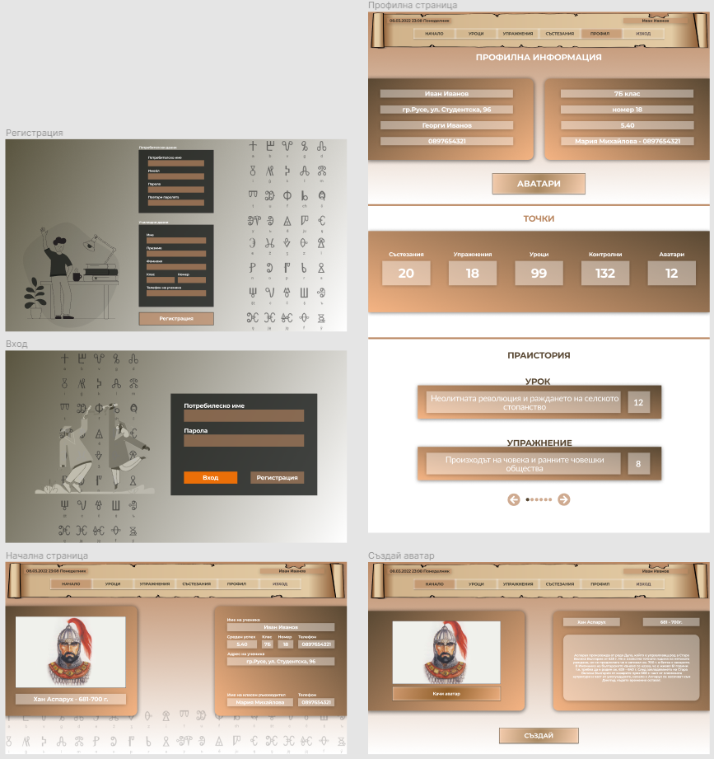

15 - Mockup - Профил и създаване на аватар